Жүректен жүрекке

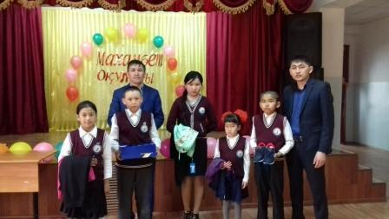

Елімізде өткізіліп жатқан «Жүректен жүрекке» акциясынан «К.Шакенов атындағы орта мектебі» КММ – сі де шет қалған жоқ. Акцияның мақсаты: әлеуметтік көмекті қажет ететін отбасыларға қол ұшын беру. Қазіргі таңда мемлекетіміз жағдайы төмен отбасыларды әрдайым басты назарда ұстайды. Егеменді еліміздің жарқын болашағы – бүгінгі жас бүлдіршіндер. Олардың жағдайын жасай білу – біздің міндетіміз. Осы акция барысында, әлеуметтік жағдайы төмен, көпбалалы отбасындағы оқушылармен жекелей жұмыс жүргізіліп, олардың арман – тілектерін қағаз бетіне түсіріп, «Түлектер» сайтына хат жолдаған болатынбыз. Сол тілектер қолдау тауып, 21 сәуір күні Жарма аудандық Маслихатының депутаты, Жангиз-төбе мұнай өнімдері ЖШС-нің директоры Абдрахманов Мауытқан Құрманбайұлы әлеуметтік көмекті қажет ететін отбасылардың балаларына 40 мың теңге көлемінде (5 оқушыға спорттық киімдер алып берді) демеушілік көрсетті. Балалар да, ата – аналар да дән риза. Қайырымдылық — халқымыздың ең ізгі қасиеттерінің бірі. «Жанашырлыққа — жан риза» дегендей, Мауытқан Құрманбайұлына біздің айтар алғысымыз зор. Елімізде осындай азаматтар көп болса, оқушылардың да болашағы жарқын болары сөзсіз.